Министерство образования и молодежной политики Свердловской области

ГАПОУ СО «Екатеринбургский колледж транспортного строительства»

Отчёт по программе «Практическое занятие 5-6 (задание 3-4)»

Выполнил: Годовых.Е.Д

Группа: ПР-23

Преподаватель: Мирошниченко Г.В

2023

**Задание:**

**Даны два конверта прямоугольной формы с длинами (a, b) и (c, d). Определить, можно ли один из конвертов вложить в другой**

**Входные и выходные данные:**

**Int a, b, c, d;**

**Блок-схема:**

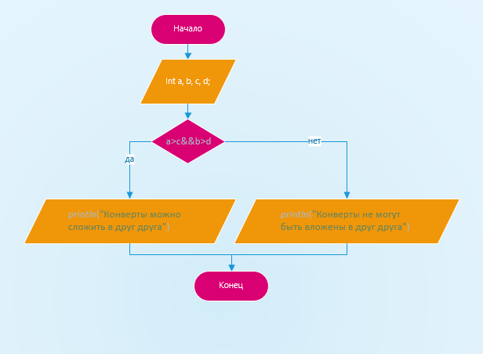

**Листинг программы (если есть):**

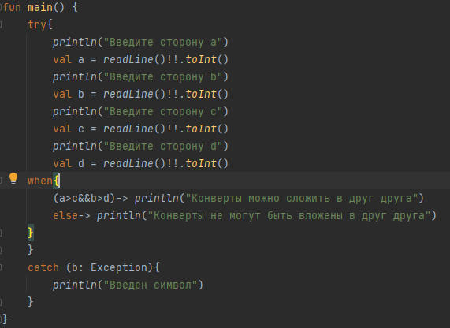

**Тестовые ситуации**

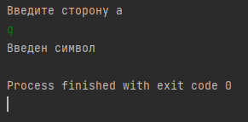

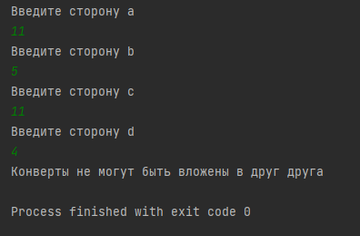

**Вывод**

